Отчет за 1 полугодие о проделанной работе в Мини-центре при при КГУ «Общеобразовательная школа села Урюпинки отдела

образования Аккольского района управления образования Акмолинской области»

На 2023-2024 учебный год

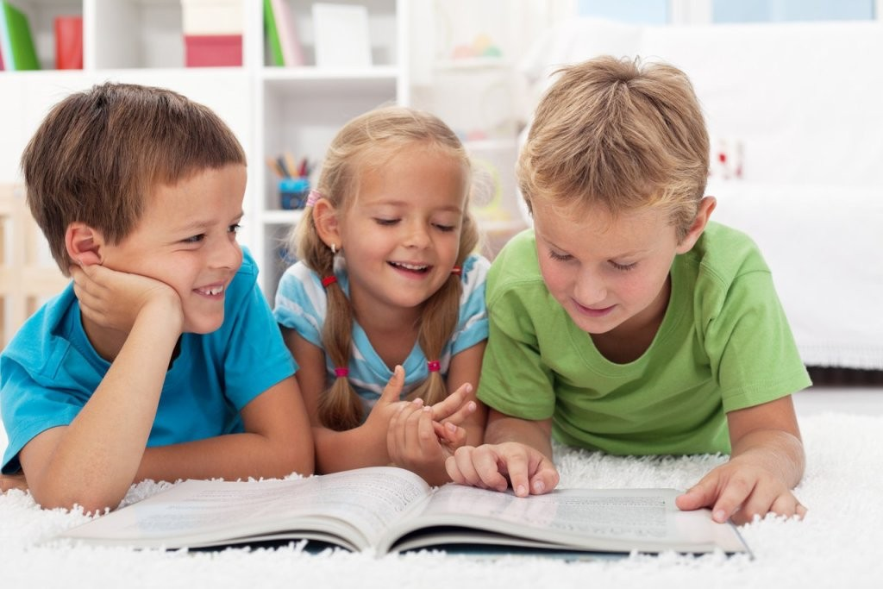

**Методист :Алдажарова Е.В**

Воспитательно-образовательная работа в группах мини-центра строится на основе утверждённым приказом Министра просвещения Республики Казахстан от 3 августа 2022 года №348 Государственным общеобязательным стандартом дошкольного воспитания и обучения , приказом Министра просвещения Республики Казахстан от 9 сентября 2022 года №394 ,Типовые учебные планы , приказом Министра просвещения Республики Казахстан от 14 октября 2022 года №422 Типовая учебная программа дошкольного воспитания и обучения

Работу планировали в соответствии с комплексно-тематическим планированием, учитывая интеграцию областей, САНПИН. По программе проводились занятия, развлечения, театрализованные игры. При организации образовательного процесса учитывали принципы интеграции образовательных областей (физическая культура, здоровье, безопасность, социализация, труд, познание, коммуникация, чтение художественной литературы, художественное творчество, музыка) в соответствии с возрастными возможностями и особенностями детей.

В течении полугода дети развивались согласно возрасту, изучали программный материал и показали позитивную динамику по всем направлениям развития.

В начале учебного года была подготовлена развивающая среда, которая играет особую роль для укрепления здоровья ребенка, его всестороннего физического и психического развития, что позволяет детям в соответствии со своими интересами и желаниями свободно заниматься в одно и то же время, не мешая друг другу разными видами деятельности.

В течении полугода проводилась систематическая планомерная работа по оздоровлению. Использовали различные средства физического воспитания, режим, питание, различные виды двигательной активности (утренняя гимнастика, физминутки, развивающие упражнения, спортивные игры, спортивные занятия, подвижные игры).

В группах создана обстановка для развития творческих способностей. Дети могут свободно подойти к уголку для изобразительной деятельности и выбрать любой материал для творчества, проявляя самостоятельность для изготовления поделок в подарок родителям. Всё это способствует раскрепощению детей, положительному эмоциональному настрою.

В группах созданы комфортные условия для работы с детьми. Игровые зоны содержат все необходимое для формирования у детей положительных взаимоотношений, нравственных качеств и привития интереса к игре и новым знаниям. В группах имеются такие игровые зоны, как: парикмахерская, кухня, больница, уголок книги, театральный, спортивный. Все это способствует созданию желания играть, общаться, расширять кругозор, пополнять жизненный опыт, воспитывать нравственные качества, помогает развивать у детей речь, мелкую моторику, бережное отношение к игрушкам, внимание, память, трудолюбие.

В период с сентября по декабрь обновлялась и пополнялась развивающая среда в группах: изготовлены стенды по правилам дорожной безопасности, безопасности дома и на улице, дидактические игры.

Все это способствует развитию умственных способностей детей, формирует память, внимание, аккуратность, развивает мелкую моторику.

Игра и игровые приемы сопровождают дошкольников в течение всего времени пребывания в детском саду.

Взаимодействие с родителями воспитанников

Вся воспитательно – образовательная работа в группах велась в тесном контакте с родителями.

В работе используем различные способы вовлечения родителей в воспитательный и образовательный процесс:

Тематические консультации; Родительские собрания; Телефонные звонки;

Соц сети;

Основной формой работыс родителями является родительское собрание. В сентябре было проведено родительское собрание, где родителей ознакомили с основными режимными моментами, графиком работы Мини-центра , основными задачами работы на 2023-2024 учебный год.

А также, консультации: индивидуальные, тематические (на протяжении полугодия).

В октябре был проведен день открытых дверей «Один день в мире детства и волшебства»

В течение первого полугодия в группе были проведены следующие мероприятия с детьми.

-Праздники «День знаний», « День языков» «Золотой осени», « Моя страна – Казахстан»

-Развлечение – «Красный, желтый, зеленый» «День национальных игр» «Путешествие в страну витамин» спорт игры,

-Прошла акция «Забота» *посвящённая ко дню пожилых;*

«Чистый дворик»

-Принимали участие в конкурсах :

 В районом конкурсе

«Искусство тебе-Казахстан»

«Папа гордость моя!»

Республиканские Конкурсы:

«Наша семья –радость моя»

«Осенний вернисаж»

«Золотая осень»

«Будущее Казахстана –мое будущие!»

«Солнечная акварель»

«Тенге»

Все участники были поощрённые дипломами ,грамотами и благодарственным письмом.

В нашем мини-центре стало доброй традицией на праздники проводить выставки рисунков , конкурсы поделок.

В самый разгар осени в нашем мини-центре прошёл конкурс поделок из природного материала и овощей *«Огородные фантазии»*, в котором приняли участие не только дети, но и их родители.

Также в каждой группе проводилась краткосрочная проектная деятельность «В мире профессий», «Моя семья», «Дружбы начинается с улыбки», «Моя родина»

Вывод:

1. Продолжать проводить профилактические мероприятия с целью повышения посещаемости детей, укрепления здоровья, развития двигательной активности и гигиенической культуры детей. 2.Развивать познавательную активность детей через обогащение и представление об окружающем мире.

Продолжать воспитывать в детях творчество, эмоциональность, активность для их дальнейших достижений и успехов.



1. Пополнить: дидактический и раздаточный материал на развития логического мышления, уголок сюжетно-ролевых игр, книжный уголок литературой по возрасту.

